

Руководство по эксплуатации
панелей видеодомофона
АйТек ПРО

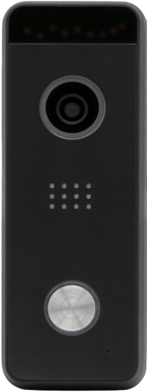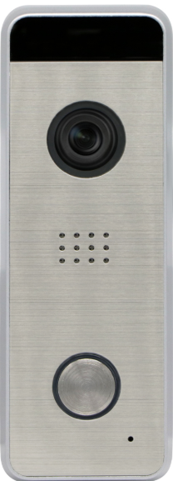

Black Silver

Premium AHD 1080p

МЕРЫ БЕЗОПАСНОСТИ
- Электробезопасность
Продавец не несет ответственности за возникновение пожара и поражение электрическим током, вызванные неправильной эксплуатацией и установкой оборудования.
- Требования к транспортировке
Во время транспортировки, хранения и установки недопустимы сильные удары, вибрации и проникновение влаги в оборудование.
- Установка
Выберите лучшее место для установки, обычно на уровне 150-160 см.
Отключите питание перед установкой.
Расстояние до источника питания должно быть не менее 30 см, чтобы не было помех.
- Вмешательство специалистов
Все работы по проверке и ремонту должны осуществляться квалифицированными сервисными рабочими. Продавец не несет ответственности за любые проблемы, вызванные самостоятельным ремонтом.
- Условия эксплуатации
Вызывная панель должна быть установлена в прохладном, сухом месте, защищенном от механических воздействий, от грязи, пыли, вдали от легковоспламеняющихся и взрывчатых веществ и попадания прямых солнечных лучей.

ЗАЗЕМЛЕНИЕ
- Эксплуатация вызывной панели без заземления не рекомендуется.
- Заземление вызывной панели следует проводить до подключения питающей сети.
- Заземление необходимо производить с помощью специального контакта на корпусе вызывной панели. Заземление выполняется изолированным многожильным проводом.
- Устройство заземления и сечение заземляющего провода должны соответствовать требованиями ПУЭ.

ВНЕШНИЙ ВИД
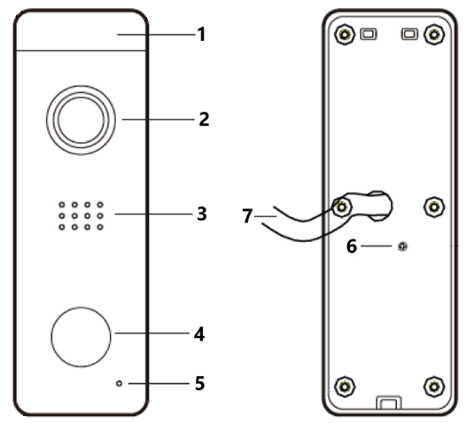

№ | Наименование | № | Наименование
1 | ИК-подсветка | 5 | Микрофон
2 | Камера | 6 | Регулировка громкости
3 | Динамик | 7 | Провода подключения
4 | Кнопка вызова | 7 | Провода подключения

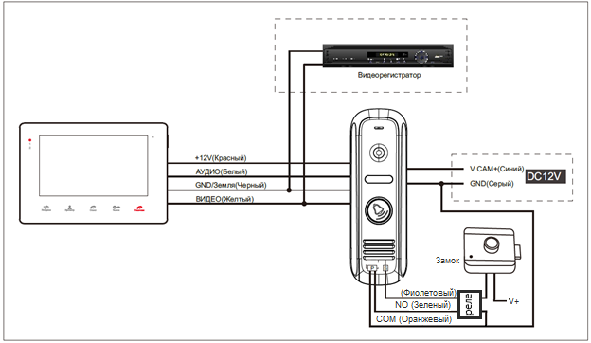
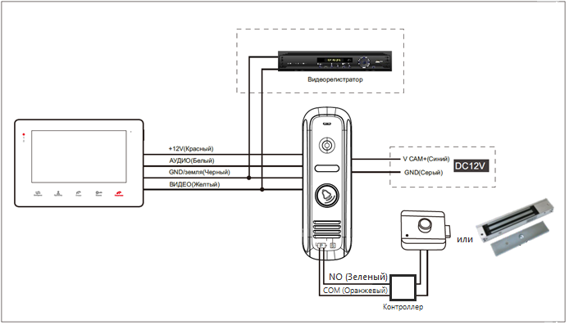
СХЕМА ПОДКЛЮЧЕНИЯ
Если камера в панели используется в постоянном режиме (например, для записи на регистраторе), то необходимо объединить синий и красный провод.

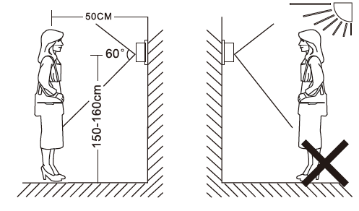
РЕКОМЕНДАЦИИ ПО УСТАНОВКЕ

- Не устанавливайте вызывную панель под прямыми солнечными лучами, в условиях контакта с дождём, высоких температур, высокой влажности, запылённости и агрессивной химической среды.
- Перед установкой отключите питание.
- Не устанавливайте панель ближе, чем в 30 см от электроприборов.

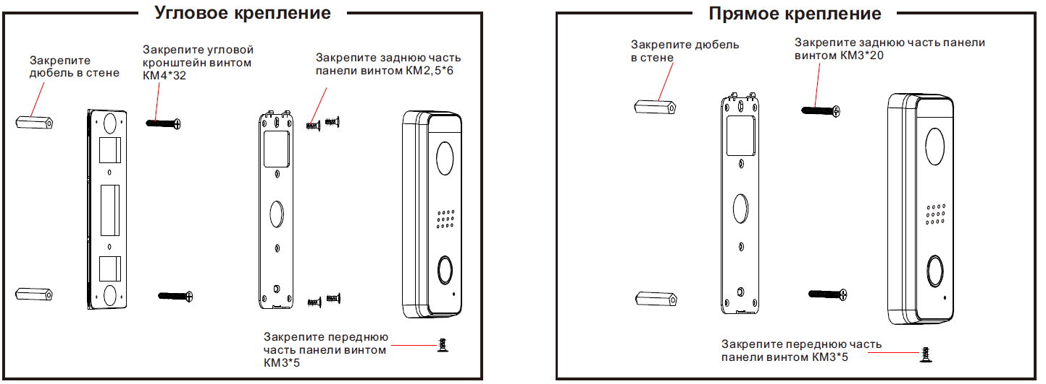
СПОСОБ УСТАНОВКИ

На обратной стороне вызывной панели есть регулятор (помечен как ) для регулировки громкости динамика. Поверните регулятор с помощью отвертки для уменьшения / увеличения громкости динамика.

